Betreft: Cafetaria- regelingen.

Beste collega’s,
Er zijn onduidelijkheden over de verschillende cafetaria regelingen. Ik zal proberen dit uit te leggen. Is het niet duidelijk? Kom even bij me langs.
In Afas zie je het volgende scherm bij “Mijn gegevens”.
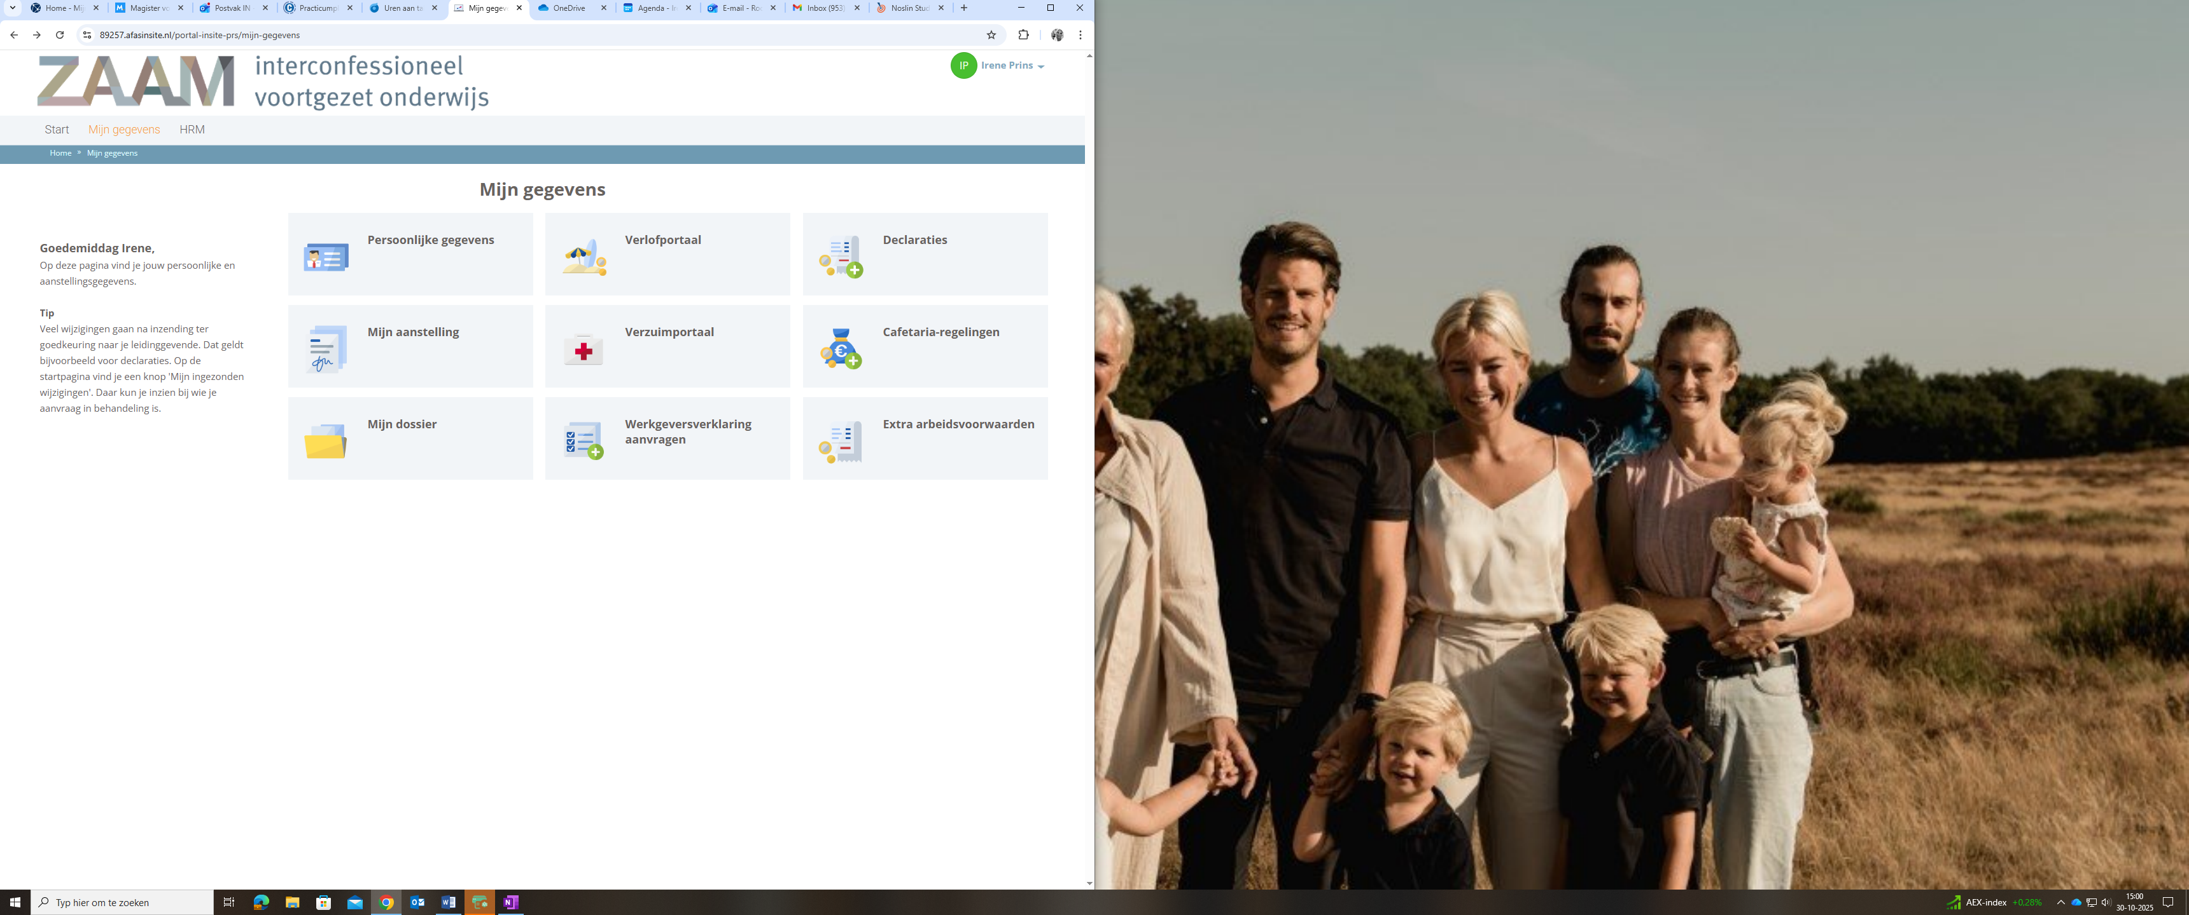
Daar zie je rechts in het midden het blokje, cafetari-regelingen.

Als je daar op klikt kom je in het volgende scherm:

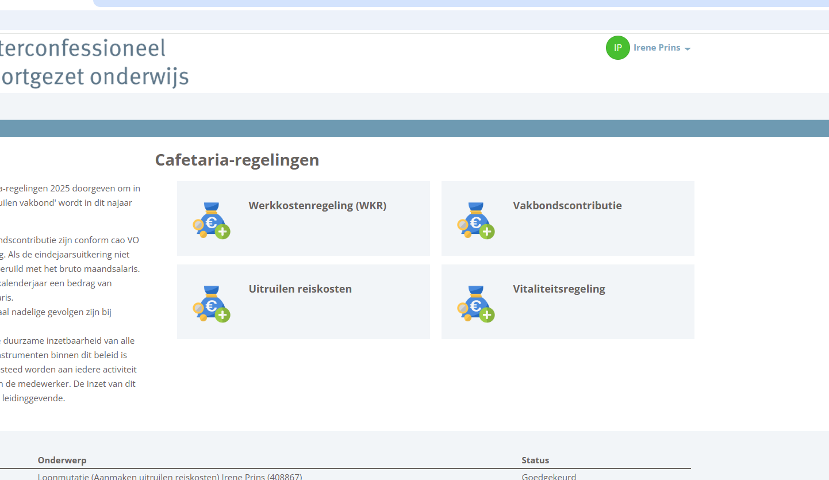
Daar zie je de verschillende regelingen:
- Werkkostenregeling (WKR)
- Uitruilen reiskosten
- Vakbondscontributie
- Vitaliteitsregeling ( deze is nieuw).
Hieronder een beschrijving van wat al deze regelingen inhouden.

Werkkostenregeling (WKR250,00)
Wat is de Werkkostenregeling?
De Werkkostenregeling (WKR) is bedoeld om de hoeveelheid regelgeving op het gebied van belastingvrije vergoedingen en verstrekkingen terug te dringen. De werkgever kan jaarlijks (een door de overheid bepaald percentage) van de totale loonsom gebruiken voor belastingvrije vergoedingen en verstrekkingen aan het personeel.
Gezondheid ZAAM wendt de WKR aan om gezondheid te bevorderen. We hebben hiervoor gekozen omdat gezondheid in het dagelijks werk een steeds belangrijkere plek in neemt. Indirect zal de invoering van de WKR op deze manier bijdragen aan (verbetering van) de kwaliteit van het onderwijs. We willen medewerkers met deze regeling stimuleren om hun eigen gezondheid & welzijn in stand te houden.
Wie kan deelnemen aan de WKR?
Alle medewerkers met een dienstbetrekking bij ZAAM kunnen deelnemen aan de regeling. Ook als je een tijdelijk dienstverband hebt kun je deelnemen. Er is geen restrictie wat betreft de omvang van je dienstverband. Voor alle deelnemers is het maximale bedrag mogelijk.
Hoe werkt het?
Je kunt jaarlijks éénmalig een bedrag ten hoogte van € 250 in mindering laten brengen op je brutoloon. Het fiscale voordeel daarvan (dus het gedeelte wat je aan loonbelasting zou moeten betalen over de € 250) wordt dan netto uitbetaald. Dat betekent dat ZAAM een deel van je uitgaven vergoedt. Zie het rekenvoorbeeld voor een uitgebreide berekening. Wanneer je aan deze regeling deelneemt moet je verklaren dat je in het jaar van deelname het uit te ruilen bedrag (maximaal € 250) hebt uitgegeven aan één van de hieronder genoemde zaken op het gebied van gezondheid en/of culturele activiteiten.
Welke uitgaven doen mee?
Uitgaven voor de volgende zaken kun je indienen in het kader van de werkkostenregeling:
- Kosten van aanschaf fiets en/of accessoires. Bijvoorbeeld: - (elektrische) stadsfiets, mountainbike, wielrenfiets; - slot, regenpak, verzekering, lamp, onderhoudskosten.
- Kosten van een bril, welke niet aan de voorwaarden van een computerbril voldoet
- Kosten van sportactiviteiten en/of materialen, kleding, contributies.
Bijvoorbeeld: • deelname aan sportevenementen, • activiteiten (bv. Dam tot Dam loop)
• sportkleding, schoeisel (bv hardloop- of voetbalschoenen); -
• contributie fitnessclub/sportvereniging.
• Kosten voor periodiek medisch onderzoek (pmo).
• werkvermogen, stress, persoonskenmerken e.d.
• o.a. meting van bloeddruk, cholesterol
• Kosten voor culturele activiteiten en/of abonnementen, contributies.
Bijvoorbeeld: • losse kaarten (bijvoorbeeld bioscoop, theater) • abonnementen (bijvoorbeeld bibliotheek)
• deelname aan allerlei culturele activiteiten/evenementen (bijvoorbeeld excursie); • cultuurkaart (bijvoorbeeld museumkaart); - theaterbezoek; stadswandeling; musea, etc.
- Welke uitgaven vallen niet onder deze regeling?
Laptops, Computers, I-pads – Smartphones, beeldschermen etc. evenals maandelijkse premies en betaald eigen risico voor de wettelijke zorgverzekering

Wat moet je doen om gebruik te maken van de fiscale ruimte?
Om gebruik te kunnen maken van deze fiscale mogelijkheid geef je uiterlijk 15 november van het huidige kalenderjaar via AFAS aan dat je hieraan wilt deelnemen. Voeg de betaalbewijzen toe als bijlagen en bewaar de originelen minimaal 18 maanden, zodat deze beschikbaar zijn voor controle indien daarom wordt verzocht. Je logt in op de gebruikelijke wijze en kiest voor het tabblad “cafetariaregelingen” en vervolgens “werkkostenregeling (WKR)”. Deze handeling kun je 1x per jaar uitvoeren.

Toelichting fiscale uitruil reiskosten
Wat is de fiscale ruimte?
In de Cao VO is de reiskostenvergoeding geregeld, zowel voor het woon-werkverkeer als voor dienstreizen. De fiscale wet- en regelgeving maakt het mogelijk dat voor zover niet volledig gebruik wordt gemaakt van de ‘fiscale ruimte’ die met de reiskosten samenhangt, deze fiscale ruimte gebruikt kan worden voor een netto uitbetaling. Het College van Bestuur heeft besloten (conform de Cao VO) de medewerkers van ZAAM jaarlijks in de gelegenheid te stellen van deze financieel aantrekkelijke regeling gebruik te maken. Uitruil van de fiscale ruimte met de eindejaarsuitkering
Wat houdt deze fiscale mogelijkheid in?
Elk jaar in december betaalt ZAAM naast het reguliere salaris een eindejaarsuitkering. Dit is een bruto uitkering die verminderd wordt met de inhoudingen zoals loonheffing e.d. Het netto bedrag dat overblijft wordt uitbetaald. Wanneer je aangeeft gebruik te willen maken van deze fiscale mogelijkheid, wordt de ‘fiscale ruimte’ vastgesteld. Deze fiscale ruimte brengen we in mindering op de bruto eindejaarsuitkering en keren we vervolgens als netto reiskostenvergoeding uit. Het eventuele restant van de bruto eindejaarsuitkering wordt belast uitbetaald.
Hoe wordt de fiscale ruimte vastgesteld? Kort samengevat: alle gereisde kilometers x € 0,21 (2023) minus alle reeds in dat jaar uitbetaalde reiskostenvergoedingen.
Wat betekent dit financieel?
De berekende fiscale ruimte wordt netto (onbelast) uitgekeerd in plaats van bruto (belast). Afhankelijk van de persoonlijke situatie kan het netto voordeel hiervan vele euro’s bedragen. Is de eindejaarsuitkering hoog genoeg? Het bedrag dat verrekend wordt kan volgens de Cao VO nooit hoger zijn dan het bedrag dat beschikbaar is voor de eindejaarsuitkering. Het eventueel meerdere brengen we in mindering op het bruto salaris en wordt netto uitbetaald.
Zijn er andere gevolgen?
Het deel van de eindejaarsuitkering dat wordt ingeruild tegen de netto uitbetaling maakt geen onderdeel meer uit van het bruto jaarsalaris, maar wordt beschouwd als een vergoeding van kosten. Dat betekent dat er over dat deel geen WIA en WW rechten worden opgebouwd en kan consequenties hebben voor een eventuele arbeidsongeschiktheids- en werkloosheidsuitkering. Deze uitruil heeft geen gevolgen voor de pensioenopbouw.
Wat moet je doen om gebruik te maken van de fiscale ruimte?
Om gebruik te kunnen maken van deze fiscale mogelijkheid geef je uiterlijk 15 november via AFAS aan dat je hieraan wilt deelnemen. Je logt in op de gebruikelijke wijze en kiest voor het tabblad “cafetariaregelingen” en vervolgens “uitruil reiskosten”. Controleer vóór deelname of jouw adresgegevens en het aantal werkdagen juist zijn geregistreerd. Mocht dit niet juist zijn, wijzig deze gegevens dan in AFAS via: - start/mijn gegevens/persoonlijke gegevens/adres wijzigen - start/mijn aanstelling/werkdagen wijzigen Houd er rekening mee dat de aanvraag voor het wijzigen van de werkdagen ter accordering naar jouw leidinggevende gaat voordat de workflow door PSA in behandeling kan worden genomen.

Regeling vakbond contributie
Wat is de regeling vakbond contributie?
Door deel te nemen aan de regeling vakbond contributie kun je één keer per jaar een gedeelte van de (dit jaar) betaalde vakbond contributie terugkrijgen via fiscale uitruil. Afhankelijk van je bruto jaarinkomen kan deze regeling je wel bijna 50% voordeel opleveren. Hoe past ZAAM de vakbond contributie toe? De contributie wordt van je bruto eindejaarsuitkering afgehaald, hierdoor wordt er over een lager bedrag loonheffingen (loonbelasting en premie volksverzekeringen) berekend. De contributie wordt vervolgens weer bij je netto eindejaarsuitkering opgeteld waardoor er een fiscaal voordeel ontstaat. Jij betaalt dus minder loonheffingen. Zie het rekenvoorbeeld voor een uitgebreide berekening. Voorwaarden om deel te nemen aan de regeling vakbond contributie De regeling is voor alle werknemers met een dienstbetrekking bij ZAAM die lid zijn van een erkende vakbond. De werknemer kan slechts bij één werkgever meedoen aan de regeling. De werknemer is verantwoordelijk voor de gevolgen van een foutieve opgave. De werkgever is bevoegd om de door een foutieve opgave veroorzaakte kosten te verrekenen met het nettoloon van de werknemer.
Hoe werkt het?
De werknemer moet uiterlijk op 8 december 2022 de volgende actie hebben ondernomen: 1. Log in op AFAS en ga naar ‘Mijn gegevens’ 2. Ga vervolgens naar de knop ‘Cafetaria regelingen’ en klik op ‘Regeling vakbond contributie’ 3. Vul het bedrag van de factuur van de vakbond in, dit is het bedrag dat je dit jaar hebt betaald. 4. Voeg de factuur toe als bijlage. Let op: Vanaf 9 december is de AFAS-tegel niet meer beschikbaar.
De werknemer die gebruikmaakt van deze regeling dient er rekening mee te houden dat er mogelijk nadelige consequenties kunnen ontstaan door de (tijdelijke) verlaging van het brutoinkomen door de uitruil van de vakbond contributie. Fiscale uitruil heeft gevolgen op: Het salaris en onderdelen daarvan vormen de basis voor de berekening van het dagloon voor de WW en de WIA. De verlaging kan een negatief effect hebben op de hoogte van de WW- en WIA uitkering. De grondslag voor het berekenen van de hoogte van de salarisbetaling bij het tweede ziektejaar wordt aangepast naar het bedrag waarmee het brutoloon verandert. De grondslag voor het berekenen van toeslagen die gebaseerd zijn op het bruto jaarinkomen zoals huur- en zorgverzekeringstoeslag en tegemoetkoming in de studiekosten.

Vitaliteitsregeling 2025-2026

Wat is de vitaliteitsregeling?
Vanaf 1 augustus 2025 heeft iedere medewerker recht op een vitaliteitsbudget van €300 netto per schooljaar (naar rato van fte). Het budget is er helemaal voor jou, om te investeren in je eigen energie, gezondheid en plezier op het werk.
Het is de bedoeling dat je samen met je leidinggevende bespreekt hoe je het budget wilt inzetten. Alles wat bijdraagt aan je duurzame inzetbaarheid is mogelijk: bewegen, ontspannen, ontwikkelen of iets dat je energie geeft.

Inspiratie: waar kun je het budget aan besteden
Fysieke vitaliteit
- Abonnement op een sportschool, yoga- of pilatesstudio
- Aanschaf van een sporthorloge, stappenteller of fietsaccessoire
- Deelname aan een wandel- of hardloopevenement
- Sportkeuring of consult bij een fysiotherapeut of personal trainer
Mentale en emotionele vitaliteit
- Mindfulness- of meditatiecursus
- Coaching gericht op stressreductie, balans of loopbaanreflectie
- Training ‘Omgaan met werkdruk’ of ‘Timemanagement’
- Retreat, stilteweekend of andere vorm van herstel
Sociale en professionele vitaliteit
- Deelname aan een intervisiegroep of studiedag
- Training of cursus gericht op communicatie, leiderschap of samenwerking
- Lidmaatschap van een vakvereniging of professioneel netwerk
Levensfasebewuste inzet
- Workshop ‘Gezond ouder worden in je werk’
- Loopbaancoaching of oriëntatie op de laatste fase van je loopbaan
- Activiteiten die bijdragen aan een goede werk-privébalans
Heb je nog vragen? Kom bij me langs.
Groetjes
Irene

